CUARTA SESIÓN ORDINARIA DEL COMITÉ DE CONTROL INTERNO Y DESEMPEÑO INSTITUCIONAL DE LA SECRETARÍA EJECUTIVA DEL SISTEMA ESTATAL ANTICORRUPCIÓN DE JALISCO
En la Ciudad de Guadalajara, Jalisco siendo las 13:09 trece horas con nueve minutos del martes, 22 de noviembre del 2022, en las instalaciones de la sala de juntas de la Secretaría Ejecutiva del Sistema Estatal Anticorrupción de Jalisco, ubicado en la Avenida Arcos número 767 de la colonia Jardines del Bosque, del Municipio de Guadalajara; Jalisco, se encuentran reunidos Haimé Figueroa Neri, Titular de la Secretaría Ejecutiva del Sistema Anticorrupción de Jalisco y Presidenta del Comité; Martha Iraí Arriola Flores, Coordinadora de Control Interno y Vocal Ejecutiva del Comité; Maxinne Grandé Ferrer, Jefa de Consultoría Jurídica, quien asiste en representación de Jorge Fernando Villalvazo López, Coordinador de Asuntos Jurídicos y Vocal del Comité que se designó mediante el memorándum SESAJ/CAJ/008/2022; Carlos Alberto Franco Reboreda, Director de Tecnologías y Plataformas y Vocal del Comité; Israel García Iñiguez, Titular del Órgano Interno de Control y Vocal del Comité; además, se cuenta con la presencia de Claudia Verónica Gómez González, Jefa del Departamento de Auditoría y Jessica Avalos Alvarez, Enlace de Administración de Riesgos; quienes asisten como invitadas permanentes del Comité; además se encuentran presentes como invitados a la sesión Rosario Edith Mendoza Cida, Jefa de Seguimiento y Evaluación y Edgar Ricardo Rodríguez Hernández, Jefe de planeación e Informes.
Conforme con lo dispuesto en los artículos 17 y 18 de los Lineamientos de Operación del Comité de Control Interno y Desempeño Institucional, quienes integran el Comité de Control Interno y Desempeño Institucional de la Secretaría Ejecutiva del Sistema Estatal Anticorrupción de Jalisco (SESAJ), celebran la Cuarta Sesión Ordinaria del 2022 bajo el siguiente:
ORDEN DEL DÍA
- Declaración quorum legal e inicio de sesión.
- Lectura y aprobación del orden del día.
- Ratificación del Acta de la Tercera Sesión Ordinaria del Comité de Control Interno y Desempeño Institucional (COCODI)
- Presentación del Proyecto Institucional de Matriz, Mapa y Programa de Trabajo de Administración de Riesgos de la SESAJ, para conocimiento de los integrantes del COCODI y en su caso aprobación por parte de la Presidenta.
- Presentación del Cuadro de Mando Institucional.
- Presentación de avances del Manual de Planeación, Programación y Seguimiento de la SESAJ.
- Informe de avances del Comité de Ética, Conducta y Prevención de Conflictos de Interés.
- Asuntos Generales.
- Revisión y Ratificación de los Acuerdos adoptados en la reunión.
- Clausura de la sesión.

DESARROLLO DE LA SESIÓN:

- Declaración quorum legal e inicio de sesión
La Presidenta da la bienvenida a la Cuarta Sesión Ordinaria del Comité de Control Interno y Desempeño Institucional de la SESAJ 2022. Posteriormente, la Vocal Ejecutiva verifica la existencia de quorum legal para el desarrollo de la sesión y da por iniciada la sesión siendo las 13:09 trece horas con nueve minutos del martes 22 de noviembre del 2022.
La Vocal Ejecutiva menciona que se realizaron diversos cambios en el día y horario para celebrar esta sesión, por cuestiones ajenas al Comité. Por lo que somete a votación la aprobación de estos cambios para la celebración de la Cuarta Sesión Ordinaria del COCODI, el cual se aprueba por unanimidad, se procede a desahogar el siguiente punto del Orden del Día.
- Aprobación del orden del día
La Vocal Ejecutiva hace uso de la voz para dar lectura al Orden del Día y lo somete a votación de quienes integran el Comité. La Presidenta del Comité hace uso de la voz para proponer la modificación del sexto punto del Orden del Día, ya que solo se presentarán avances del Manual de Planeación, Programación y Seguimiento de la SESAJ, pues el documento se encuentra el proceso de elaboración.
La Vocal Ejecutiva somete a votación de quienes se encuentran presentes para modificar este punto como “Presentación de avances del Manual de Planeación, Programación y Seguimiento de la SESAJ”, este es aprobado por unanimidad de los presentes. Por lo que procede a desahogar el siguiente punto del Orden del Día.
3. Ratificación del Acta de la Primera Sesión Extraordinaria del Comité de Control Interno y Desempeño Institucional (COCODI)
Arriola Flores solicita a los integrantes del Comité si existe alguna observación respecto al Acta de la Tercera Sesión Extraordinaria del COCODI.
Al no existir observaciones de quienes se encuentran presentes, se aprueba por unanimidad la ratificación del acta de la Sesión anterior. La Vocal Ejecutiva continúa con el siguiente punto del Orden del Día.
4. Presentación del Proyecto Institucional de Matriz, Mapa y Programa de Trabajo de Administración de Riesgos de la SESAJ, para conocimiento de los integrantes del COCODI y en su caso aprobación por parte de la Presidenta.
La Vocal Ejecutiva le cede el uso de la voz a González Ruiz para la presentación de la Matriz, Mapa y Programa de Trabajo de Administración de Riesgos de la SESAJ; menciona que se cuenta con una propuesta de estos documentos para dar cumplimiento a lo establecido en los Lineamientos de Operación del Comité de Control Interno y Desempeño Institucional.
Menciona que se hace del conocimiento del COCODI con la finalidad que, en caso de existir observaciones a estas propuestas, se hagan del conocimiento al Presidente del Comité de Administración de Riesgos y si es necesario sean modificados y posteriormente sean aprobados por la Presidenta del COCODI y sean presentados en la Primera Sesión Ordinaria del COCODI del 2023.
Rodríguez Hernández hace uso de la voz para mencionar que estos documentos se crearon con base a los Talleres de Administración de Riesgos que se impartieron a cada uno de los Enlaces de las Unidades Administrativas que conforman la SESAJ.
Una vez presentados los documentos correspondientes a la Matriz, Mapa y Programa de Trabajo de Administración de Riesgos, González Ruiz los pone a consideración del Comité para ser revisados y en su caso remitan observaciones a más tardar el martes 29 de noviembre del 2022.
Al no existir otro acuerdo de la sesión pasada a tratar, la Vocal Ejecutiva del COCODI procede a desahogar el siguiente punto del Orden del Día.
5. Presentación del Cuadro de Mando Institucional.
La Vocal Ejecutiva del Comité le cede el uso de la voz a González Ruiz para la presentación del Cuadro de Mando Institucional, el cual menciona que este es un instrumento innovador que se comenzó a elaborar a partir de la aprobación Presidenta del Comité de la Metodología de Administración de Riesgos y la cual fue presentada en la Primera Sesión Extraordinaria de COCODI.
Menciona que aplicando la Metodología se obtienen los indicadores clave institucionales de la SESAJ, se pretende que este Cuadro de Mando sea dinámico y aplicable tanto a la Secretaria Técnica y a cada una de las Unidades Administrativas que conforman la SESAJ, así como al Órgano de Gobierno y el Comité Coordinador. La propuesta se tiene a la vista de quienes se encuentran presentes mediante proyección:
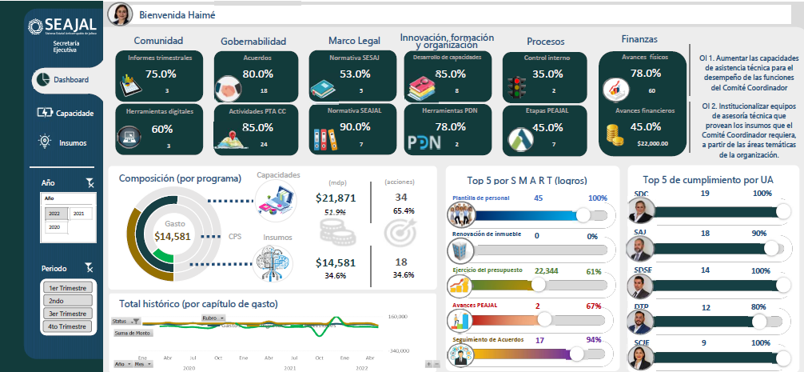
Señala que los Cuadros de mando integral deben adaptarse a cada usuario (Unidad Administrativa, titular u Órgano Colegiado) ya que va alineado al Plan Institucional y sus respectivos objetivos.
Mendoza Cida hace uso de la voz para explicar de manera general los componentes del Control Interno y el posible aporte del Cuadro de Mando Integral al MOMICI, en las que señala cada uno estos, los cuales se tienen a la vista de quienes se encuentran presentes mediante proyección:
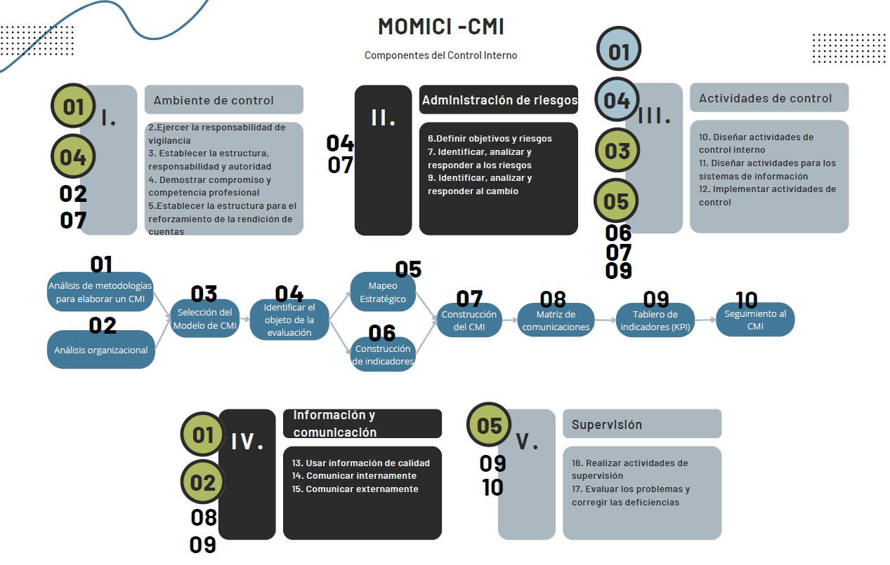
Una vez realizada la presentación y al no existir observaciones de quienes se encuentran presentes, la Presidenta pasa a desahogar el siguiente punto del Orden del Día.
6. Presentación de avances del Manual de Planeación, Programación y Seguimiento de la SESAJ.
La Vocal Ejecutiva le cede el uso de la voz a González Ruiz, que realiza la presentación de avances del Manual de Planeación, Programación y Seguimiento de la SESAJ. Menciona que la finalidad de esta propuesta es establecer procedimientos institucionales para determinar criterios que no se establecen en otra normatividad aplicable o instrumentos vigentes aplicables a la SESAJ y dependen de la Secretaría Hacienda Pública y la Secretaría de Planeación, Participación Ciudadana y la Auditoría Superior de la Federación.
La propuesta del instrumento normativo ayudará a determinar claramente estos procesos y sus responsables, este se remitió a la Coordinación de Asuntos Jurídicos para su dictaminación.
Posteriormente se hará del conocimiento cuando este manual sea dictaminado por la Coordinación de Asuntos Jurídicos y se dará a conocer al COCODI para su revisión y en su caso, remisión de observaciones.
Una vez finalizada la presentación y sin más asuntos que tratar, la Vocal Ejecutiva del Comité procede a desahogar el siguiente punto del Orden del Día.
7. Informe de avances del Comité de Ética, Conducta y Prevención de Conflictos de Interés.
La Vocal Ejecutiva hace uso de la voz para informar a quienes asisten a la sesión que ya se instaló formalmente el Comité de Ética, Conducta y Prevención de Conflictos de Interés. Menciona que se está trabajando en los Lineamientos de Operación y el Plan de Trabajo de este Comité.
Sin más comentarios para este asunto, la Vocal Ejecutiva procede a desahogar el siguiente punto del Orden del Día.
8. Asuntos Generales.
La Vocal Ejecutiva del COCODI pone a consideración del Comité si existe algún otro asunto para la Sesión. Al no existir asuntos generales que tratar, se procede a desahogar el siguiente punto del Orden del Día.
9. Revisión y Ratificación de Acuerdos.
La Vocal Ejecutiva da lectura a los acuerdos emitidos en la presente sesión por los presentes y procede a la lectura de los siguientes acuerdos:
1. Se acuerda analizar por los integrantes del COCODI el Proyecto Institucional de Matriz, Mapa y Programa de Trabajo de Administración de Riesgos de la SESAJ para remitir observaciones a través de correo electrónico a más tardar el martes 29 de noviembre del 2022.
2. Se acuerda compartir el Cuadro de Mando Institucional de la SESAJ para su revisión y en su caso, remisión de observaciones.

3. Se aprobó el cambio del sexto punto del Orden del Día, el cual se modifica como “Presentación de avances del Manual de Planeación, Programación y Seguimiento de la SESAJ” y se determinó que se remitirá el documento a quienes integran el COCODI para su revisión y en su caso, remisión de observaciones, una vez que se encuentre dictaminado por la Coordinación de Asuntos Jurídicos.
La Vocal Ejecutiva del COCODI procede a desahogar el siguiente punto del Orden del Día.
10. Clausura de la Sesión.
Se da por clausurada la Cuarta Sesión Ordinaria del COODI siendo las 13:47 trece horas con cuarenta y siete minutos del martes 22 de noviembre del 2022, levantándose para constancia la presente acta, que firman y rubrican al calce todos los que intervinieron en la presente sesión del Comité.
Haimé Figueroa Neri  Titular de la Secretaría Ejecutiva del Sistema Anticorrupción de Jalisco y Presidenta del Comité |  | Martha Iraí Arriola Flores  Coordinadora de Control Interno y  Vocal Ejecutiva del Comité
Oscar González Ruiz  Vocal del Comité y Subdirector de Diseño, Seguimiento y Evaluación de Políticas Públicas |  | Maxinne Grandé Ferrer  Jefa de Consultoría Jurídica  en representación de  Jorge Fernando Villalvazo López  Vocal del Comité y Coordinador de Asuntos Jurídicos
Carlos Alberto Franco Reboreda  Director de Tecnologías y Plataformas y Vocal del Comité |  | María del Carmen Martínez Zubieta  Invitada Permanente  Enlace de Control Interno
Jessica Avalos Álvarez  Invitada Permanente  Enlace de Administración de Riesgos |  | Claudia Verónica Gómez González  Invitada Permanente y  Jefa del Departamento de Auditoría

La presente hoja de firmas forma parte integral del Acta de la Cuarta Sesión Ordinaria del Comité de Control Interno y Desempeño Institucional de la Secretaría Ejecutiva del Sistema Anticorrupción de Jalisco, celebrada el martes, 22 de noviembre del año 2022 dos mil veintidós en las instalaciones de la Secretaría Ejecutiva del Sistema Estatal Anticorrupción de Jalisco.

